镍丝全球市场总体规模
据QYResearch调研团队最新报告“全球镍丝市场报告2023-2029”显示，预计2029年全球镍丝市场规模将达到10.6亿美元，未来几年年复合增长率CAGR为3.3%。
镍丝，全球市场总体规模

如上图表/数据，摘自QYResearch最新报告“全球镍丝市场研究报告2023-2029.
产品定义：
镍丝是一种机械强度好、耐腐蚀、耐热性高的金属丝。 镍丝的典型应用包括加热元件、照明和引线、机械紧固件、电触点、半导体以及航空航天、汽车和医疗等行业的电气元件。
产品图片：
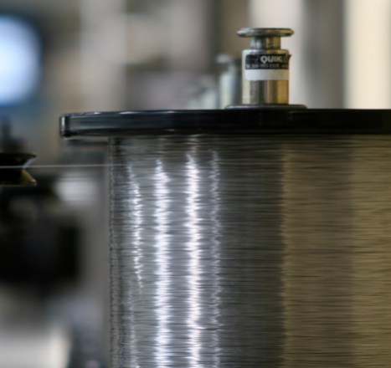
主要驱动因素:
镍具有良好的可塑性、耐腐蚀性、磁性、耐高温等性能，因此主要应用于钢铁、镍基合金、电镀、电池、货币等领域，并广泛应用于各种军工制造行业，如 飞机和雷达、民用机械制造和电镀工业等。
主要阻碍因素:
价格昂贵并且可能被类似的替代品取代。 与其他金属相比，生产成本也更难控制。
行业发展机遇:
新能源电池需求激增，进而带动镍需求增加。
全球镍丝市场前10强生产商排名及市场占有率（持续更新）

如上图表/数据，摘自QYResearch最新报告“全球镍丝市场研究报告2023-2029.

根据QYResearch头部企业研究中心调研，全球范围内镍丝生产商主要包括Novametal、Central Wire Industries、Alleima、JLC Electromet、Alloy Wire International等。2022年，全球前四大厂商占有大约90.0%的市场份额。
镍丝，全球市场规模，按产品类型细分，纯镍丝处于主导地位
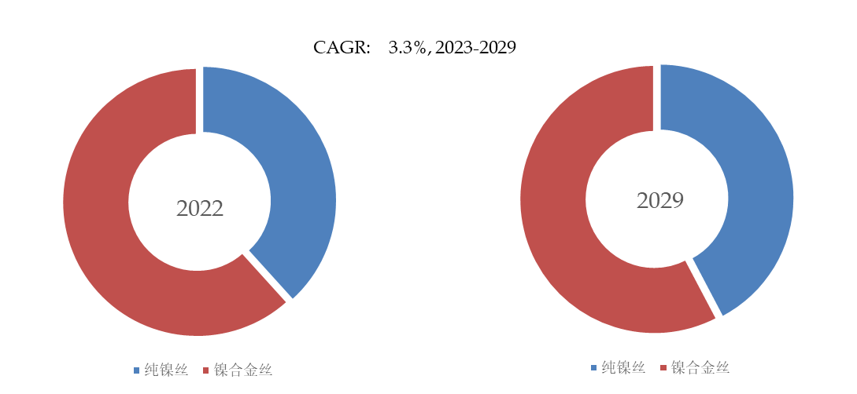

如上图表/数据，摘自QYResearch最新报告“全球镍丝市场研究报告2023-2029.

就产品类型而言，目前纯镍丝是最主要的细分产品，占据大约38.3%的份额。
镍丝，全球市场规模，按应用细分，过程加工是最大的下游市场，占有25.0%份额。
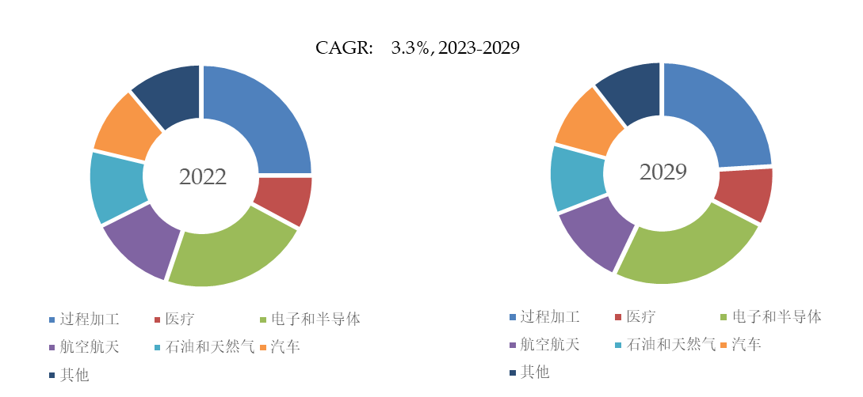

如上图表/数据，摘自QYResearch最新报告“全球镍丝市场研究报告2023-2029.

就产品应用而言，目前过程加工是最主要的需求来源，占据大约25.0%的份额。
全球主要市场镍丝规模

如上图表/数据，摘自QYResearch最新报告“全球镍丝市场研究报告2023-2029.

